L'Istituto di Italiano dell'Università di Berna
è lieto di invitare il gentile pubblico alla manifestazione

Breve pazienza di ritrovarti
incontro con Giovanni Fontana
(Premio Svizzero di Letteratura 2016)

dialogherà con l'autore: Stefano Prandi

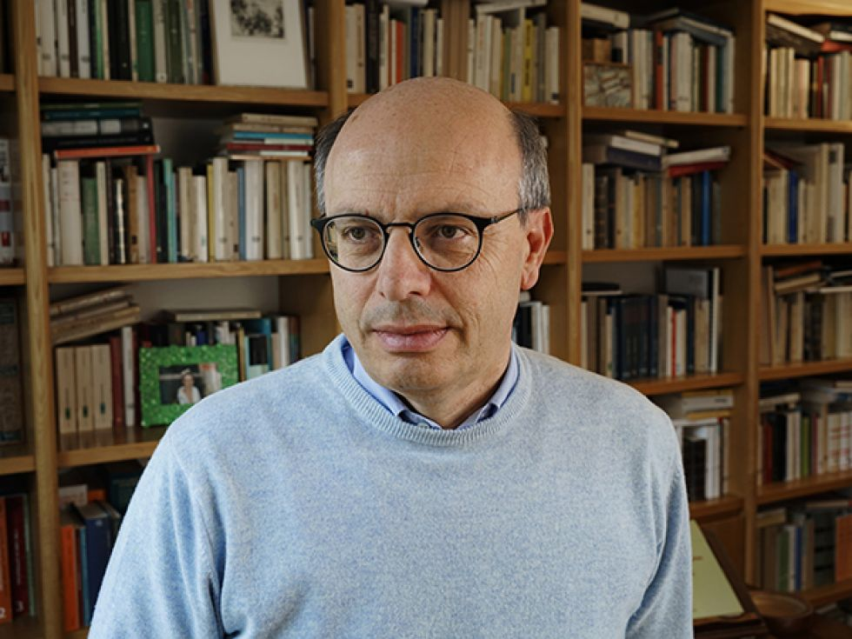

Venerdì 25 novembre, ore 18.15
Berna, Lerchenweg 36, aula F -121

